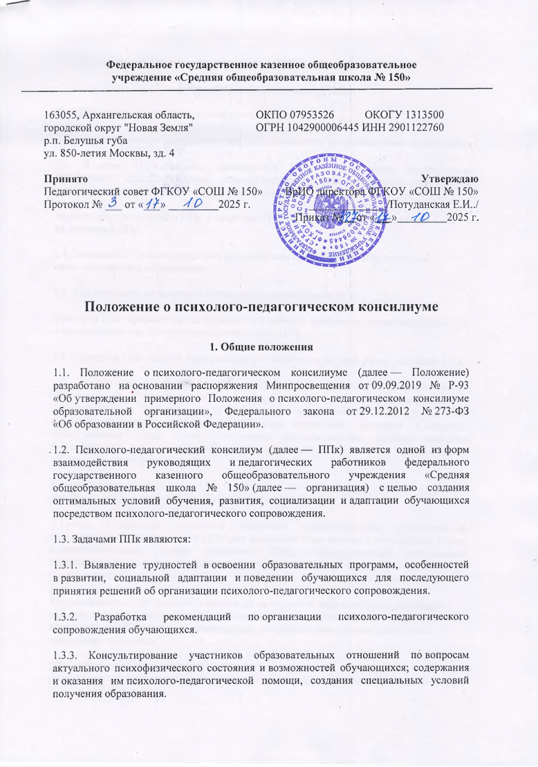
Федеральное государственное казенное общеобразовательное
учреждение «Средняя общеобразовательная школа № 150»

163055, Архангельская область,  городской округ "Новая Земля"  р.п. Белушья губа  ул. 850-летия Москвы, зд. 4 | ОКПО 07953526 ОКОГУ 1313500  ОГРН 1042900006445 ИНН 2901122760
Принято  Педагогический совет ФГКОУ «СОШ № 150»  Протокол № ___ от «___» _________2025 г. |  | Утверждаю  ВрИО директора ФГКОУ «СОШ № 150»  ______________/Потуданская Е.И../  Приказ № от « _ » 2025 г.

Положение о психолого-педагогическом консилиуме
1. Общие положения
1.1. Положение о психолого-педагогическом консилиуме (далее — Положение) разработано на основании распоряжения Минпросвещения от 09.09.2019 № Р-93 «Об утверждении примерного Положения о психолого-педагогическом консилиуме образовательной организации», Федерального закона от 29.12.2012 № 273-ФЗ «Об образовании в Российской Федерации».
1.2. Психолого-педагогический консилиум (далее — ППк) является одной из форм взаимодействия руководящих и педагогических работников федерального государственного казенного общеобразовательного учреждения «Средняя общеобразовательная школа № 150» (далее — организация) с целью создания оптимальных условий обучения, развития, социализации и адаптации обучающихся посредством психолого-педагогического сопровождения.
1.3. Задачами ППк являются:
1.3.1. Выявление трудностей в освоении образовательных программ, особенностей в развитии, социальной адаптации и поведении обучающихся для последующего принятия решений об организации психолого-педагогического сопровождения.
1.3.2. Разработка рекомендаций по организации психолого-педагогического сопровождения обучающихся.
1.3.3. Консультирование участников образовательных отношений по вопросам актуального психофизического состояния и возможностей обучающихся; содержания и оказания им психолого-педагогической помощи, создания специальных условий получения образования.
1.3.4. Контроль за выполнением рекомендаций ППк.
2. Организация деятельности ППк
2.1. ППк создается приказом руководителя организации.
2.2. Общее руководство деятельностью ППк возлагается на руководителя организации.
2.3. В состав ППк входят: председатель ППк — заместитель руководителя организации, педагог-психолог, учитель-логопед, учитель-дефектолог (отсутствует ставка), социальный педагог (отсутствует ставка).
Заместитель председателя ППк и секретарь ППк определяются из числа членов ППк на заседании ППк.
2.4. Заседания ППк проводятся под руководством председателя ППк или лица, исполняющего его обязанности.
2.5. Ход заседания фиксируется в протоколе (приложение № 1).
Протокол ППк оформляется не позднее пяти рабочих дней после проведения заседания и подписывается всеми участниками заседания ППк.
2.6. Секретарь ППк заносит информацию о заседаниях в Журнал учета заседаний ППк.
2.7. Коллегиальное решение ППк, содержащее обобщенную характеристику обучающегося и рекомендации по организации психолого-педагогического сопровождения, фиксируется в заключении (приложение № 2). Заключение подписывается всеми членами ППк в день проведения заседания и содержит коллегиальный вывод с соответствующими рекомендациями, которые являются основанием для реализации психолого-педагогического сопровождения обследованного обучающегося.
Коллегиальное заключение ППк доводится до сведения родителей (законных представителей) в день проведения заседания.
В случае несогласия родителей (законных представителей) обучающегося с коллегиальным заключением ППк они выражают свое мнение в письменной форме в соответствующем разделе заключения ППк, а образовательная деятельность осуществляется по ранее определенному образовательному маршруту в соответствии с соответствующим федеральным государственным образовательным стандартом.
Коллегиальное заключение ППк доводится до сведения педагогических работников, работающих с обследованным обучающимся, и специалистов, участвующих в его психолого-педагогическом сопровождении, не позднее трех рабочих дней после проведения заседания.
2.8. Секретарь ППк регистрирует коллегиальное заключение ППк в Журнале регистрации коллегиальных заключений психолого-педагогического консилиума.
2.9. При направлении обучающегося на психолого-медико-педагогическую комиссию (далее — ПМПК) оформляется Представление ППк на обучающегося по форме из приказа Минпросвещения России от 01.11.2024 № 763.
Представление ППк на обучающегося для предоставления на ПМПК выдается родителям (законным представителям) под личную подпись.
3. Режим деятельности ППк
3.1. Периодичность проведения заседаний ППк определяется запросом организации на обследование и организацию комплексного сопровождения обучающихся и отражается в графике проведения заседаний.
3.2. Заседания ППк подразделяются на плановые и внеплановые.
3.2.1. Плановые заседания ППк проводятся в соответствии с графиком проведения, но не реже одного раза в полугодие для оценки динамики обучения и коррекции для внесения (при необходимости) изменений и дополнений в рекомендации по организации психолого-педагогического сопровождения обучающихся.
3.2.2. Внеплановые заседания ППк проводятся при зачислении нового обучающегося, нуждающегося в психолого-педагогическом сопровождении; при отрицательной (положительной) динамике обучения и развития обучающегося; при возникновении новых обстоятельств, влияющих на обучение и развитие обучающегося в соответствии с запросами родителей (законных представителей) обучающегося, педагогических и руководящих работников организации; с целью решения конфликтных ситуаций и в других случаях.
3.3. При проведении ППк учитываются результаты освоения содержания образовательной программы, комплексного обследования специалистами ППк, степень социализации и адаптации обучающегося.
На основании полученных данных разрабатываются рекомендации для участников
образовательных отношений по организации психолого-педагогического сопровождения обучающегося.
3.4. Специалисты, включенные в состав ППк, выполняют работу в рамках основного рабочего времени, составляя индивидуальный план работы в соответствии с планом заседаний ППк, а также запросами участников образовательных отношений на обследование и организацию комплексного сопровождения обучающихся.
3.5. Специалистам ППк за увеличение объема работ устанавливается доплата, размер которой определяется организацией самостоятельно.
4. Проведение обследования
4.1. Процедура и продолжительность обследования ППк определяются исходя из задач обследования, а также возрастных, психофизических и иных индивидуальных особенностей обследуемого обучающегося.
4.2. Обследование обучающегося специалистами ППк осуществляется по инициативе родителей (законных представителей) или сотрудников организации с письменного согласия родителей (законных представителей) (приложение № 3).
4.3. Секретарь ППк по согласованию с председателем ППк заблаговременно информирует членов ППк о предстоящем заседании ППк, организует подготовку и проведение заседания ППк.
4.4. На период подготовки к ППк и последующей реализации рекомендаций обучающемуся назначается ведущий специалист: учитель и/или классный руководитель, воспитатель или другой специалист. Ведущий специалист представляет обучающегося на ППк и выходит с инициативой повторных обсуждений на ППк (при необходимости).
4.5. По данным обследования каждым специалистом составляется заключение и разрабатываются рекомендации.
На заседании ППк обсуждаются результаты обследования ребенка каждым специалистом, составляется коллегиальное заключение ППк.
4.6. Родители (законные представители) имеют право принимать участие в обсуждении результатов освоения содержания образовательной программы, комплексного обследования специалистами ППк, степени социализации и адаптации обучающегося.
5. Содержание рекомендаций ППк по организации психолого-педагогического
сопровождения обучающихся
5.1. Рекомендации ППк по организации психолого-педагогического сопровождения обучающегося с ограниченными возможностями здоровья конкретизируют, дополняют рекомендации ПМПК и могут включать в том числе:
- разработку адаптированной основной общеобразовательной программы;
- разработку индивидуального учебного плана обучающегося;
- адаптацию учебных и контрольно-измерительных материалов;
- предоставление услуг тьютора, ассистента (помощника), оказывающего обучающемуся необходимую техническую помощь, услуг по сурдопереводу, тифлопереводу, тифлосурдопереводу (индивидуально или на группу обучающихся), в том числе на период адаптации обучающегося в организации/учебную четверть, полугодие, учебный год/на постоянной основе;
- другие условия психолого-педагогического сопровождения в рамках компетенции организации.
5.2. Рекомендации ППк по организации психолого-педагогического сопровождения обучающегося на основании медицинского заключения могут включать условия обучения, воспитания и развития, требующие организации обучения по индивидуальному учебному плану, учебному расписанию, медицинского сопровождения, в том числе:
- дополнительный выходной день;
- организацию дополнительной двигательной нагрузки в течение учебного дня/снижение двигательной нагрузки;
- предоставление дополнительных перерывов для приема пищи, лекарств;
- снижение объема задаваемой на дом работы;
- предоставление услуг ассистента (помощника), оказывающего обучающимся необходимую техническую помощь;
- другие условия психолого-педагогического сопровождения в рамках компетенции организации.
5.3. Рекомендации ППк по организации психолого-педагогического сопровождения обучающегося, испытывающего трудности в освоении основных общеобразовательных программ, развитии и социальной адаптации, могут включать в том числе:
- проведение групповых и (или) индивидуальных коррекционно-развивающих и компенсирующих занятий с обучающимся;
- разработку индивидуального учебного плана обучающегося;
- адаптацию учебных и контрольно-измерительных материалов;
- профилактику асоциального (девиантного) поведения обучающегося;
- другие условия психолого-педагогического сопровождения в рамках компетенции организации.
5.4. Рекомендации по организации психолого-педагогического сопровождения обучающихся реализуются на основании письменного согласия родителей (законных представителей).

Приложение № 1
к Положению о психолого-педагогическом консилиуме

Федеральное государственное казенное общеобразовательное
учреждение «Средняя общеобразовательная школа № 150»

Протокол
заседания психолого-педагогического консилиума
3 марта 2025 г. | № 1-ппк
р.п. Белушья губа

Председатель —
Секретарь —
Присутствовали: члены ППк:

Родитель:
обучающийся:
Отсутствовали: _____человек.

ПОВЕСТКА ДНЯ:
1. Рассмотрение документов на нового обучающегося, нуждающегося в психолого-
педагогическом сопровождении.
2. Обследование нового обучающегося.
3. Составление коллегиального заключения.
СЛУШАЛИ:
__________________________________________________________________________
ВЫСТУПИЛИ:
По существу доклада замечаний и вопросов не поступило.
РЕШИЛИ:
___________________________________________________________________
2. СЛУШАЛИ:
____________________________________________________________________
ВЫСТУПИЛИ:
_____________________________________________________________________
РЕШИЛИ:
_____________________________________________________________________
3. СЛУШАЛИ:
_____________________________________________________________________
ВЫСТУПИЛИ:
______________________________________________________________________
РЕШИЛИ:
_______________________________________________________________________
Приложения:
1) характеристики _________________________;
2) копии рабочих тетрадей __________________.
Председатель | ____________ | _______________
Члены ППк

Приложение № 2
к Положению о психолого-педагогическом консилиуме

Федеральное государственное казенное общеобразовательное
учреждение «Средняя общеобразовательная школа № 150»

Коллегиальное заключение психолого-педагогического консилиума
___._____________ 2025 г. | № 1
Общие сведения
Ф. И. О. обучающегося:
Дата рождения обучающегося:
Класс / группа:
Образовательная программа:
Причина направления на ППк:
Коллегиальное заключение ППк
<... >
Рекомендации педагогам
<...>
Рекомендации родителям
<... >
Приложение:
1) план коррекционно-развивающей работы;
2) индивидуальный учебный план для обучающегося.

Председатель
Члены ППк

С решением ознакомлен(а) |  | /
С решением согласен(на) |  | /
С решением согласен(на) частично, не согласен(на) с пунктами ________________
 |  |  | /

Приложение № 3
к Положению о психолого-педагогическом консилиуме

Согласие родителей (законных представителей) обучающегося на проведение психолого-педагогического обследования специалистами ППк

Я, _____________________, паспорт ____________________ выдан _______________ ________________________________, являясь родителем (законным представителем) _____________________________ __.__._____ года рождения, обучающегося в __________________ классе, выражаю согласие на проведение психолого-педагогического обследования.

___.___.__________ | ______________ | _____________________________

